Муниципальное образовательное учреждение
Агаповская средняя общеобразовательная школа №1
имени П.А. Скачкова

Творческий проект

«Драники»



Содержание:

- Организационно – подготовительный этап

- Выбор проекта
- Из истории драников
- Звёздочка обдумывания

- Технологический этап

- Технология приготовления блюда «Драники»
- Выбор рецепта
- Выбор инструментов
- Технологическая карта приготовления блюда «Драники»
- Приготовление драников
- Полезные советы
- Реклама

- Заключительный этап

- Экономический расчёт
- Анализ и оценка работы
- Контроль знаний

I.Организационно-подготовительный этап

- Выбор проекта

Я выбрала именно это блюдо, потому что драники легко готовить, но при этом получается очень вкусно. Так как в разных странах добавляют различные ингредиенты в состав драников, то тут можно пофантазировать. Но так как я готовлю постные драники, то они будут самые простые, жаренные на постном масле. Думаю, у меня получится очень вкусно!

- Из истории блюда «Драники»

Символика продукта

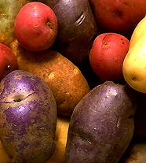

В России картофель появился позже, чем в Европе. В 18 в. его культура только начинала зарождаться. Это событие обычно связывают с именем Петра I, якобы узнавшего о картофеле в Голландии и приславшего оттуда семенные клубни для разведения под Петербургом. Однако существует предположение, что проникновение картофеля в Россию шло также и с Востока — через Камчатку и Аляску, где местное население уже вовсю его выращивало. Российские крестьяне отнеслись к новому овощу настороженно и не спешили с его разведением. Зная о положительном европейском опыте, правительство России решило «внедрять» эту культуру сверху. В 1765 был издан соответствующий указ Сената, а затем выпущены «Наставления» по разведению картофеля, перевозке и хранению семенных клубней. К середине 19 в. недоверие к новой культуре было преодолено и площади под картофель стали быстро расширяться. Уже во 2-й половине 19 в. начали появляться ценные отечественные сорта, демонстрировавшиеся на выставках за рубежом. Селекционные работы были успешно продолжены в советский период (до сих пор используются сорта, выведенные в 1920-е годы А. Г. Лорхом). Культивируемый изначально в центральных районах страны, затем в средней полосе, картофель продвинулся на север и стал возделываться практически повсеместно, по праву считаясь одним из важнейших продуктов питания —«вторым хлебом».
Все, более обыкновенного, становились, первое упоминание драников относится к 1830 (у Яна Шытлера) и появились они под влиянием немецкой кухни. Этому блюду есть и другие названия: в разных областях России — какорки; Украина — деруны, тертюхи, кремзлыки; Польша — тартюхи; Израиль — латкес;
То, что сейчас продается в точках общепита или публикуется в кулинарных рецептах имеет к драникам очень отдаленное отношение. Хочу поделиться технологией приготовления настоящих драников. Попробуйте, тогда поймете ху ис ху. Технология, можно сказать фамильная, от предков, есть некоторые мои наработки.
Лукашенко запретил согражданам менять драники на чизбургерыннее, молчаливее, в церкви усерднее, в моли Дра́ники (белор. дранікі) — картофельные оладьи, блюдо белорусской кухни, популярное также в украинской, русской, восточноевропейской и еврейской кухнях. Традиционно драники подаются горячими со сметаной или чесночным соусом, но во время поста их подают без соусов.

- Звёздочка обдумывания

Технология
приготовления

Продукты

Техника
безопасности

Драники

Художественно-
эстетическое
оформление

Название

- Технологический этап

- Технология приготовления блюда «Драники»

Картофель вымыть, очистить, еще раз промыть и натереть на мелкой терке.
Лук очистить и также натереть на мелкой терке.
Соединить картофель и лук. Добавить яйцо, муку, соль, перец и хорошо перемешать до однородности. На сковороде разогреть растительное масло и выкладывать картофельную массу столовой ложкой в виде небольших лепешек. Обжарить драники с одной стороны ~2-3 минуты до образования румяной корочки. Затем перевернуть на другую сторону, обжарить ~1-2 минуты на огне чуть сильнее среднего, затем убавить огонь, накрыть крышкой и довести до готовности еще ~3-4 минуты. Подавать к столу горячими, полив сметаной.

- Выбор рецепта

Состав:

картофель - 6 шт.
яйцо- 1 шт.
мука - 2 столовых ложки
лук репчатый - 1 шт.
растительное масло
соль
перец

- Выбор инструментов

Для приготовления драников нам понадобятся:

глубокая мисочка, ложка, сковорода с антипригарным покрытием, лопатка, тарелка для вторых блюд

- Технологическая карта приготовления блюда «Драники»

Картофель вымыть, очистить, еще раз промыть и натереть на мелкой терке
Лук очистить и также натереть на мелкой терке.
Соединить картофель и лук

Добавить яйцо, муку, соль, перец и хорошо перемешать до однородности

На сковороде разогреть растительное масло и выкладывать картофельную массу столовой ложкой в виде небольших лепешек

Обжарить драники с одной стороны ~2-3 минуты до образования румяной корочки

Затем перевернуть на другую сторону, обжарить ~1-2 минуты на огне чуть сильнее среднего, затем убавить огонь

Накрыть крышкой и довести до готовности еще ~3-4 минуты

Подавать к столу горячими, полив сметаной

5. Приготовление драников

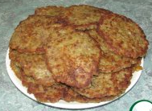

Картофель вымыть, очистить, еще раз промыть и натереть на мелкой терке.
Лук очистить и также натереть на мелкой терке.
Соединить картофель и лук

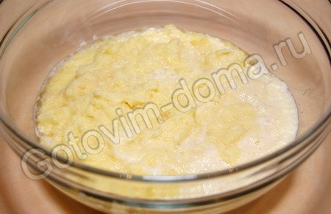

Добавить яйцо, муку, соль, перец и хорошо перемешать до однородности

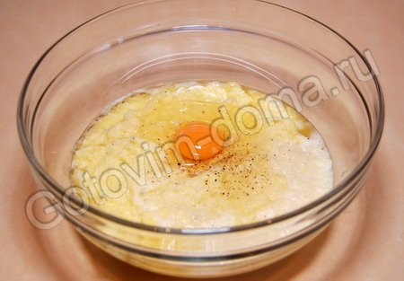

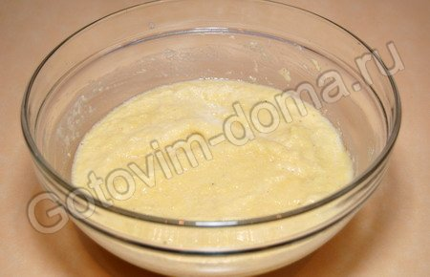

На сковороде разогреть растительное масло и выкладывать картофельную массу столовой ложкой в виде небольших лепешек


Обжарить драники с одной стороны ~2-3 минуты до образования румяной корочки

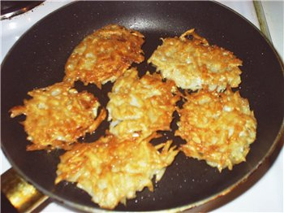

Затем перевернуть на другую сторону, обжарить ~1-2 минуты на огне чуть сильнее среднего, затем убавить огонь, накрыть крышкой и довести до готовности еще ~3-4 минуты. Подавать к столу горячими, полив сметаной

- Полезные советы

- Чтобы драники были вкусными и сочными их нужно готовить из сортов жёлтой картошки

- Для того чтобы драники выглядели свежими, нужно чтобы картошка, из которой готовят драники, полежала хотя бы 2 месяца

- Благодаря крупно натёртой картошке, вкус драников становится нежнее

- Натёртые на крупной тёрке лук и картофель защищают ваши зубы от кариеса

- Чтобы драники не потеряли свою форму, их нужно готовить без картофельного сока

- Реклама

Драники, приготовленные по моему рецепту, являются не только очень вкусными, но и очень полезными и недорогие. Они содержат минимум калорий, что практически не повредит вашей фигуре. Кроме этого их можно готовить даже в пост, так как входящие в состав драников продукты не являются «запрещёнными», а жарятся они на постном масле

- Заключительный этап

- Экономический расчёт

Наименование продукта | Цена | Количество | Стоимость
Картофель | 20 | 200 г | 4-00
Лук | 22 | 100 г | 2-20
Яйцо | 35 | 1 шт. | 3-50
Мука | 58 | 300 г | 17-40
Соль | 16 | 30 г | 0-50
Перец | 2 | 4 г | 0-80
Масло | 48 | 400 г | 19-00
Сметана | 52 | 50 г | 5-00
Итого 52-40

Приготовив драники дома, я сэкономила около 200 рублей, так как в кафе это блюдо стоит 200-250 рублей. Кроме того они получились намного вкуснее, потому что домашняя еда намного вкуснее и полезнее той, которая готовится в кафе.

- Анализ и оценка работы

Проделав эту практическую работу, в результате которой я приготовила «Постные драники», я получила огромное удовольствие и наслаждение от процесса приготовления.
Драники можно готовить в любое время и из любых продуктов. Это очень простое и вкусное блюдо. Думаю, что оно у меня получилось

- Контроль знаний

- К какой кухне относятся драники?

а) Белорусской;
б) Армянской;
в) Китайской;
г) Адыгейской;

- Какой продукт является главным, входящим в состав драников?

а) Лук;
б) Мука;
в) Масло
г) Картофель

- В каком виде нужно добавлять картофель в драники?

а) Нарезанной кружочками;
б) Натёртой на крупной тёрке;
в) Натёртой на мелкой тёрке; г) Целиком;

4. С каким продуктом подают драники?
а) Сметана;
б) Масло;
в) Лук
г) Сыр;

Ответы: 1 – А; 2 – Г; 3 – Б; 4 – А;

